会員各位 平成26年9月17日

公益社団法人 和歌山県理学療法士協会
会 長 中前 和則
福祉・保健局 岩﨑 正和
地域包括ケア推進部長 林元 光広
研修会場変更 「地域包括ケア、介護予防推進リーダー 再案内」
向暑の候、会員の皆様におかれましては、ますますご健勝のこととお喜び申し上げます。日頃は和歌山県理学療法士協会の事業運営にご理解ご協力を賜り厚くお礼申し上げます。
平成26年7月にご案内させていただきました、「地域包括ケア推進リーダー養成導入研修会」につきまして、たくさんのご応募ありがとうございました。
当初、実施場所として和歌山国際厚生学院を計画しておりましたが、応募者多数の為、研修場所変更のご連絡申し上げます。
また、導入研修につきましては、日本理学療法士協会マイページより登録を行い、e-ラーニング受講済もしくはe-ラーニング免除申請の手続きが必要となります。
下記の案内をご覧いただき、ご理解の上参加申込いただきますよう宜しくお願い致します。

※ 必ず施設単位でメール申込下さい。（HPのマイページからの申込不可）
※ すでに導入研修参加申込されている方は、再度申込する必要ございません。

A. 導入研修 (参加費無料)

①導入研修10日前まで、必ずe-ラーニング受講修了またはe-ラーニング受講免除申請終了させる
（e-ラーニング受講・終了確認、受講免除事務作業は時間を要するので、早急の手続きをお願いします。）
②前後に県協会指定事業に参加 が必要条件
③導入研修については全所要時間受講が必須要件となります。遅刻早退ないようお願いします。

変更 ◇ 紀北会場：和歌山県立医科大学 4階 臨床講堂1

1) 地域包括ケア推進リーダー養成導入研修会
日 時：平成26年10月5日（日）9:00～16:00

下記日程については今のところ予定通りで、定員オーバーの場合には再度連絡します。

◇ 紀北会場：和歌山国際厚生学院 講堂
2) 介護予防推進リーダー養成研修会
日 時：平成26年11月2日（日）9:00～16:00
◇ 紀南会場：白浜はまゆう病院
3) 地域包括ケア推進リーダー養成導入研修会
日 時：平成26年10月26日（日）9:00～16:00

4) 介護予防推進リーダー養成研修会
日 時：平成26年11月30日（日）9:00～16:00

申込先・問い合わせ（通常研修会同様、別紙Excel用紙で申込下さい）
施設名 | 氏 名 | メールアドレス
和歌山国際厚生学院  電話 073-462-0300 | 松井有史 | matsui@kyowa.ac.jp

B. リーダー履修要件

※必ず、日本理学療法士協会HP「地域包括ケアシステムへの取り組み」を熟読するか
説明会（次ページ）にご参加ください！
リーダー養成制度は
1.推進リーダー制度登録 + 2. e-ラーニング受講 + 3.県協会指定事業参加 + A. 導入研修受講 により認定が成立します。

1. 推進リーダー制度登録：日本理学療法士協会HPのマイページから登録してください。

2. ｅ-ラーニング受講［必須 導入研修受講前に終了が必要］

・内容 地域包括ケアリーダー（２コマ）①介護保険について ②介護保険制度について
介護予防リーダー（４コマ）①介護予防概論 ②転倒予防 ③関節痛予防④認知症予防について

・日本理学療法士協会HP「地域包括ケアシステムへの取り組み」を参照
・e-ラーニング受講費納入後、約１週間以内に、マイページより受講が可能になります。
・e-ラーニングでは、介護予防や地域ケア会議への参加にあたり、理学療法士が最低限持ち合わせる
必要がある基本的な知識や、多職種と接する際のポイントの習得を目的にしています。
・受講費用は、申し込みから半年間受講可能で、それぞれ下記の通りです。
・地域包括ケア推進リーダー（２コマ）：2,000円（税抜）
・介護予防推進リーダー （４コマ）：4,000円（税抜） ※9月30日までの申込者限定価格
・導入研修受講日より10日前までにe-ラーニング受講完了ください。

3. 県協会指定事業参加［平成25、26度事業 下記日付は今年度の予定（終了）事業］
① 訪問リハビリテーション実務者研修会の参加（未定、担当：福祉・保健局）
② リレーフォーライフジャパンの運営（5月17-18日）
③ 和歌山県障害者スポーツ大会ボランティアの参加（5月18日）
④ 定期総会（5月25日）
⑤ 身体障害者交流野球大会メディカルサポート参加（上富田町）（6月15日）
⑥ 多職種協働による在宅医療推進研修会の参加（6月26日 12-2月頃 和歌山市 担当：福祉・保健局）
⑦ 全国高等学校野球選手権和歌山大会メディカルサポート参加（7月、担当：和歌山市 局）
⑧ 国体サポート事業の参加（種目により様々、担当：和歌山市局）
⑨ 介護予防推進事業の運営（7月13日 有田川町、9-11月頃 九度山町、担当：福祉・保健局）
⑩ 介護技術講習会の運営（7月13日 和歌山市、10-11月頃 湯浅町、担当：福祉・保健局）
⑪ 高野山金剛峰寺奥の院での「杖の点検・相談会」の運営（7月20日、担当：広報局）
⑫ 家族介護教室の運営（9月6日、10月4日 和歌山市、担当：福祉・保健局）
⑬ 福祉健康まつりの運営（海南市 10月19日、有田川町、上富田町 11月2日、担当：福祉・保健局）
⑭ 輝け・病気のこどもたち！リゾートキャンプの運営（9月21-22日、担当：福祉・保健局）
⑮ 難病患者家族リハビリテーション研修会（9月27日 和歌山市）
⑯ 地域リハビリテーション講座の運営（10月25日 和歌山市、12月6日 美浜町、担当：福祉・保健局）
⑰ バリアフリー体験学習会の運営（10月11日 広川 南広小学校、11月9日 海南 中野上小学校、担当：広報局）
⑱ ふれあい人権フェスティバルの運営（11月15日 和歌山市、担当：広報局）
⑲ 上記の①～⑱の指定事業以外で和歌山県理学療法士協会が認めた事業

※ ①、⑭以外の予定事業について募集・案内はしません。
参加希望者は各局担当者にご連絡下さい。参加調整させていただきます。
※ 定員等により参加できない場合があります。

福祉・保健局 岩﨑 正和（栗原整形外科）、松井 有史（和歌山国際厚生学院）
広報局 吉冨 俊行（日赤和歌山医療センター）、和歌山市局 辻中 清晃（和歌山労災病院）

◇e-ラーニング免除要件象について（日本理学療法士協会マイページへ申請）
＜e-ラーニング免除要件＞
①、②に該当する方はe-ラーニング免除対象とします。日本理学療法士協会のホームページ上で 直接手続きを行ってください。

① ケアマネジャー［資格証必要］
② 認定理学療法士
・地域包括ケア推進リーダー［地域認定PT認定証必要］
・介護予防推進リーダー ［介護予防（暫定）認定PT認定証必要］

③下記のＡ～Ｃに該当する方で県協会指定事業参加経験者はe-ラーニング免除対象推薦をします。
下記にある[免除（推薦書）要請申込み先]をお読みください。

Ａ 訪問リハビリテーション実務者研修会（平成26年2月1-2日）
Ｂ 所属施設の理学療法士長（会員）
Ｃ 和歌山県理学療法士協会役員（平成26-27年度 理事・部長・部員）
ただし、
・地域包括ケアリーダーは①介護保険について ②介護保険制度について、
・介護予防リーダーは①介護予防概論 ②転倒予防 ③関節痛予防 ④認知症予防について
熟知している会員とする。（e-ラーニング内容を理解していることを前提にした導入研修内容）
満たさないと思われる方はe-ラーニングを受講していただけますようお願いします。
また、免除のための県協会指定事業参加とは別に、違う県協会指定事業の参加が必要となります。

※e-ラーニングの免除申請をされる方は、早急に免除申請をしてください。
・ 終了証等の添付ない場合、対象不可となります。
・ 県協会判断で対象不可とする場合もございます。 予めご了承ください。

[免除（推薦書）要請申込み先]
「③ 和歌山県理学療法士協会からの推薦者」はマイページより「推薦書」を提出していただきます。
推薦書の発行は公益社団法人和歌山県理学療法士協会福祉保健局で行いますので、下記の情報をメールでご連絡ください。
① 氏名： ② 施設名： ③ 会員番号：
④ 申請区分： （※地域包括ケア推進リーダー or/and 介護予防推進リーダー）
⑤ 免除申請区分 ※1： ⑥ 免除対象事業名Ａ※2： 免除対象事業名Ｂ ：
⑦ メールアドレス ※3：

※1 免除申請区分は「 訪問リハビリ研修会（平成26年2月1-2日）修了者」「所属施設の理学療法士長
（会員）」「和歌山県理学療法士協会役員（平成26-27年度）」の3択となります。

※2 免除対象事業名は導入研修申込の際にいただいた事業で推薦書を作成いたします。
Ａは平成25年度から今までに参加・経験した指定授業を記入してください。
ＢはＡ以外の参加した指定事業か、なければこれから参加する指定事業を記入してください。
ただしＡより新しい事業とします。

※3 推薦書はJPEGかPDF形式で添付送信いたします。その際に使用するメールアドレスを明記してください。

上記の内容を所属地域のアドレス記入担当者まで、必ずe-メールでご連絡ください。
地 域 | 施設名 | 氏 名 | メールアドレス
紀北、和歌山市a区 | 和歌山国際厚生学院 | 松井有史 | matsui@kyowa.ac.jp
和歌山市b c区 | 訪問看護ステーションはやしもと | 林元光広 | hmocky@gmail.com
中 紀 | 栗原整形外科 | 岩﨑正和 | rock-m@live.jp
紀 南 | くしもと町立病院 | 岸尾俊尚 | qpspapa@ybb.ne.jp

◇推薦者の日本理学療法士協会マイページへの登録方法

推薦書（JPEGかPDF形式）がメールで送られてきたら、ご自分のパソコンに保存していただき、「日本理学療法士協会ホームページ」→「マイページ」→「地域包括ケア」→「リーダー登録」→「リーダー登録が済んでおり、受講免除申請がまだの方は こちら」まで進んでいただき、ファイルの選択及び申請区分を選択し、免除申請を行ってください。

C. 要件に係る受講・参加の順序性
※e-ラーニングは必ず導入研修受講日より2週間前までに終了してください。
※事業参加はe-ラーニングや導入研修受講の前後でも可能。

◇全体のお問合せ先
地 域 | 施 設 名 | 氏 名 | 電話番号
紀 北 | 介護老人保健施設 さくらの丘 | 梅下治彦 | 0736-77-0806
紀 北 | 貴志川リハビリテーション病院 | 浅見岳志、林 京平 | 0736-64-0061
紀 北 | はしもと整形外科 | 脇田謙一 | 0736-69-1117
和歌山市 | 和歌山国際厚生学院 | 松井有史 | 073-462-0300
和歌山市 | 日本赤十字社和歌山医療センター | 吉冨俊行 | 073-422-4171
和歌山市 | 訪問看護ステーションはやしもと | 林元光広 | 073-475-9512
和歌山市 | 中谷病院 | 川口香容 | 073-471-3111
和歌山市 | 龍神整形外科 | 龍神正導 | 073-436-0001
和歌山市 | 寺下病院 | 西本憲輔 | 073-436-5522
中 紀 | 恵友病院 | 小橋信行 | 073-483-1033
中 紀 | 栗原整形外科 | 岩﨑正和 | 0737-82-5645
中 紀 | リバティ博愛 | 西川典男 | 0738-29-3181
紀 南 | 白浜はまゆう病院 | 須賀和明 | 0739-43-6200
紀 南 | くしもと町立病院 | 岸尾俊尚 | 0735-62-7111

説明全体の不備や登録・参加について不都合あるかと思いますが、ご参加ご協力の程宜しくお願いします。（文責：岩﨑）

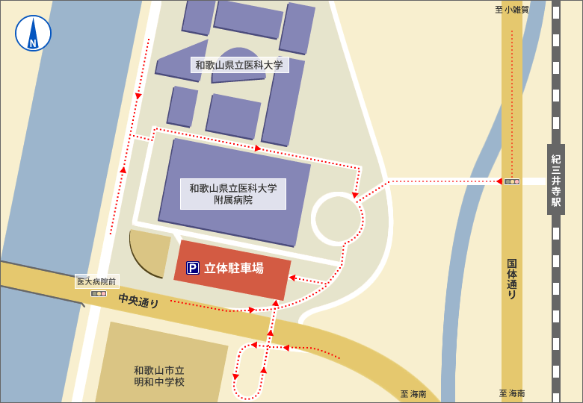
和歌山県立医科大学付属病院 ４Ｆ 臨床講堂
※ いつもの講堂や講堂隣の建物ではなく、付属病院の4階になります。（施設中ほどのエレベーターで4F）
※ 遅刻ないよう、早目の受付をお願いします。
- 最寄駅
ＪＲ紀三井寺駅より徒歩約７～10分
- 立体駐車場 駐車料金 1時間ごと 100円

